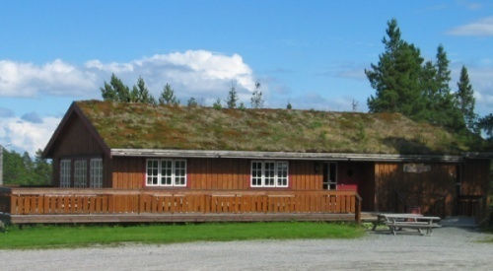
Leieavtale
for Ulvåshytta

§ 1. Leietaker:

§ 2. Dato for utleie:

§ 3. Utleiepris:

Kr. 1500,-
Sammenkomster i regi av privatpersoner eller grupper av privatpersoner på fredager, lørdager og søndager.
Møter arrangert av næringsdrivende.

kr 500,-
Vanlige dagmøter til f.eks. frivillige lag og organisasjoner.

Nøkkel til hytta utleveres hos Mona-Iren Ebbesen, Nerøyveien 14, 7300 Orkanger, tlf 41 67 37 40.
Leien betales til konto 4270.15.26427, Ulvåshytta v/Edvard Poort, 7300 Orkanger

§ 4. Bruk av hytta
Leietaker plikter å sette seg inn i de instrukser for bruken som finnes i hytta, og behandle hytta med tilbørlig aktsomhet. Leietaker er ansvarlig for skade som påføres hytta eller inventaret av han selv eller andre som besøker hytta i leieperioden.

§ 5. Røykeforbud
Det nevnes særskilt at det er absolutt røykeforbud i hytta. Leietaker er ansvarlig for at røykeforbudet blir overholdt.

§ 6. Rydding og rengjøring
Innen leieavtalens utløp, plikter leietakeren å rydde og rengjøre hytta. Leietakeren tar med all søppel/avfall hjem evt til HAMOS. Hvis rydding/vasking neste dag, skal utearealet ryddes før arrangementet avsluttes på kvelden/natta
Leietaker må selv ta med seg tørkekluter og kopphåndduker.

§ 7. Informasjon om mangler
Hvis ikke annet er særskilt avtalt, skal nøkkelen tilbakeleveres der den ble utlevert senest første virkedag etter leieperioden. Leietakeren skal samtidig informere om det er noe som ikke fungerer, er skadet eller ødelagt, og plikter å delta på befaring hvis tilsynet for hytta finner det ønskelig.

For hver knuste glass/kopp/fat mm skal det legges kr.20,- i sparebøssa på kjøkkenbenken

Orkanger,

Mona-Iren Ebbesen _____________________________

Ulvåshytta Leietaker

www.orkanger-if.no

